# Lý thuyết Bài 12: Đại cương về polymer

**Lý thuyết Hóa** **12 Bài 12: Đại cương về polymer** **- Kết nối tri thức**  
**A. Lý thuyết Đại cương về polymer**  
**I. Khái niệm, danh pháp**  
**1. Khái niệm**  
- Polymer là những hợp chất có phân tử khối lớn do nhiều đơn vị nhỏ (gọi là mắt xíc) liên kết với nhau tạo nên  
- Monomer là những phân tử nhỏ, phản ứng với nhau để tạo nên polymer  
**2. Danh pháp**  
- Các polymer đơn giản có tên gọi chung như sau: poly + tên monomer (thêm ngoặc đơn nếu tên của monomer gồm hai cụm từ)  
 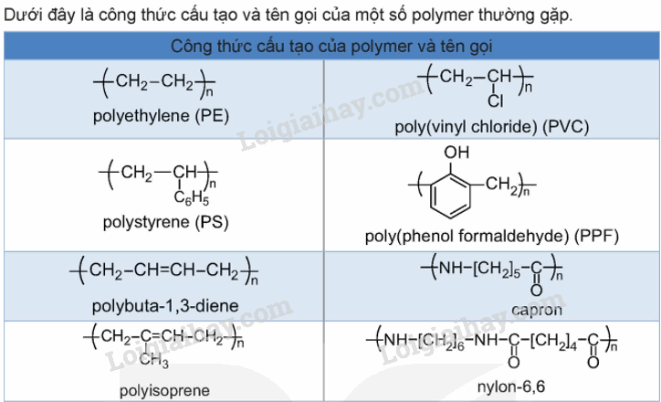  
**II. Tính chất vật lí**  
- Hầu hết polymer là những chất rắn, không bay hơi, không bị nóng chảy hoặc nóng chảy ở một khoảng nhiệt độ khá rộng.  
- Các polymer bị nóng chảy khi đun nóng được gọi là polymer nhiệt dẻo. Các polymer không bị nóng chảy mà bị phân hủy bởi nhiệt được gọi là polymer nhiệt rắn.  
- Hầu hết polymer không tan trong nước, một số tan được trong dung môi hữu cơ.  
- Tính chất polymer thường phụ thuộc vào cấu tạo: nhiều polymer có tính dẻo (PE, PP,…) một số polymer có tính đàn hồi (polyisoprene, polybuta -1,3 – diene,…); một số polymer khác có tính dai, bền và có thể kéo sợi (capron, nylon - 6,6,…). Nhiều polymer có tính cách điện (PE, PC,..)  
**III. Tính chất hóa học**  
**1. Phản ứng cắt mạch polymer**  
Polymer có thể bị phân cắt thành monomer bởi nhiệt, tác nhân hóa học, sinh học,…  
Ví dụ:  
- Polystyrene bị nhiệt phân thu được styrene  
 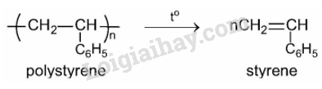  
- Polyamide có thể bị thủy phân hoàn toàn trong môi trường acid hoặc môi trường base thu được amino acid:  
 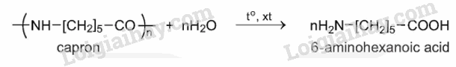  
**2. Phản ứng tăng mạch polymer**  
Khi có điều kiện thích hợp như nhiệt độ, chất xúc tác,… các mạch polymer có thể nối với nhau thành mạch dài hơn hoặc thành mạng lưới  
**3. Phản ứng giữ nguyên mạch polymer**  
Polymer có thể tham gia các phản ứng hóa học mà không làm thay đổi chiều dàu mạch polymer. Phản ứng có thể xảy ra ở nhóm thế đính vào mạch polymer, cộng vào liên kết đôi trong mạch polymer,…  
 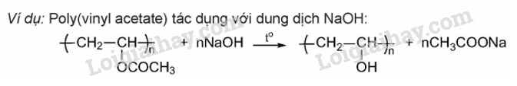  
**IV. Phương pháp tổng hợp**  
**1. Phương pháp trùng hợp**  
Trùng hợp là quá trình kết hợp nhiều phân tử nhỏ giống nhau hay tương tự nhau tạo thành phân tử có phân tử khối lớn (polymer)  
 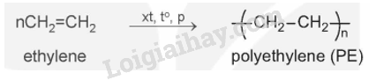  
Các monomer tham gia phản ứng trùng hợp thường có liên kết đôi (CH2-CHR) hoặc vòng.  
**2. Phương pháp trùng ngưng**  
- Trùng ngưng là quá trình kết hợp nhiều phân tử nhỏ (monomer) thành phân tử lớn (polymer) đồng thời giải phóng những phân tử nhỏ khác (thường là nước)  
- Các monomer tham gia phản ứng trùng ngưng phải có ít nhất hai nhóm chức có khả năng phản ứng  
Ví dụ: Nylon – 6,6 thu được từ phản ứng trùng ngưng adipic acid với hexamethylenediamine:  
 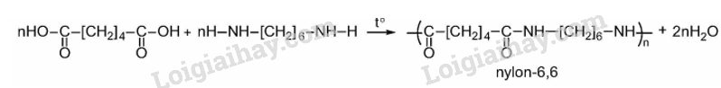  
**B. Trắc nghiệm Đại cương về polymer**  
Đang cập nhật …  
**C. Sơ đồ tư duy Đại cương về polymer**  
